Мамонов Антон 3ИСиП-19-1

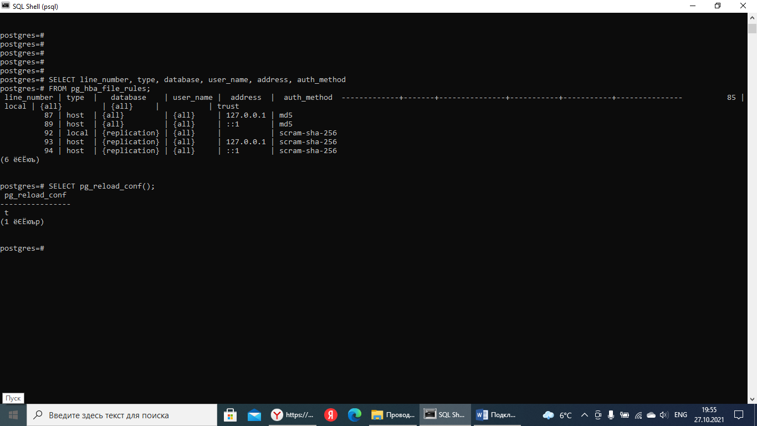Изменение настроек

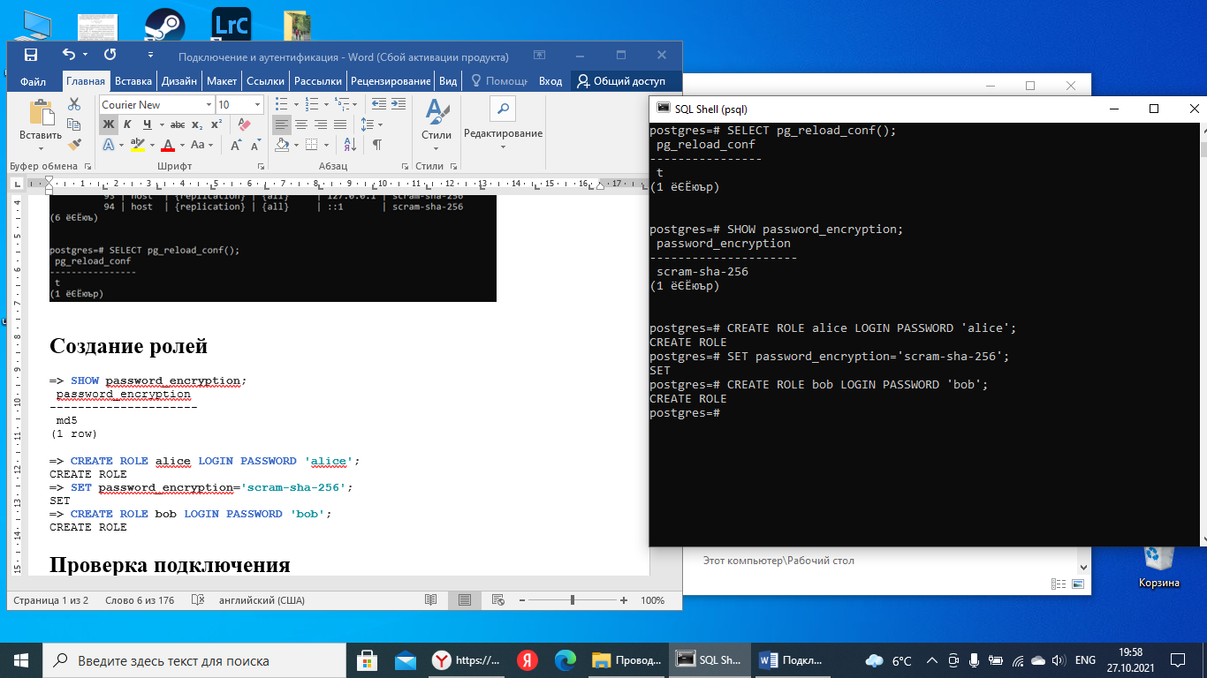Создание ролей

Поскольку настройки требуют ввода пароля, мы укажем его явно в строке подключения.

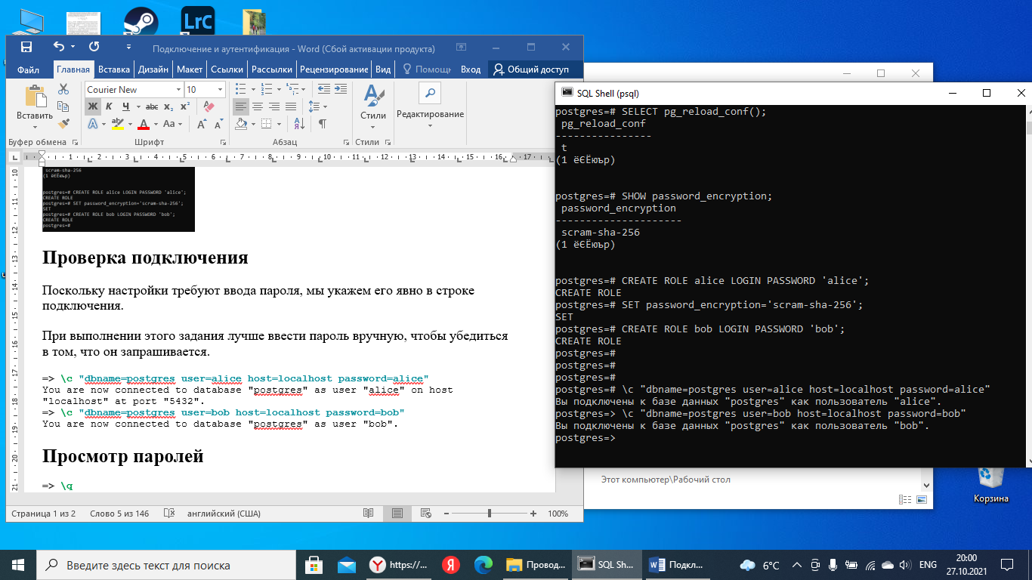Лучше ввести пароль вручную, чтобы убедиться в том, что он запрашивается.

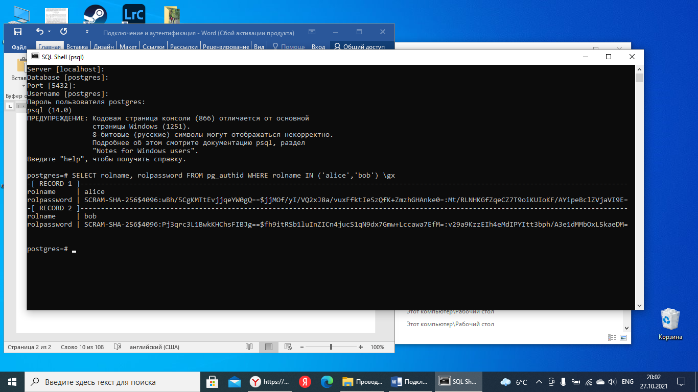Просмотр паролей

Пароли хранятся как значение хеш-функции, не допускающее расшифровки. Сервер всегда сравнивает между собой зашифрованные значения - введенный пароль и значение из pg_authid.

Восстанавливаем настройки

